选择服务器：

AWS t3.micro
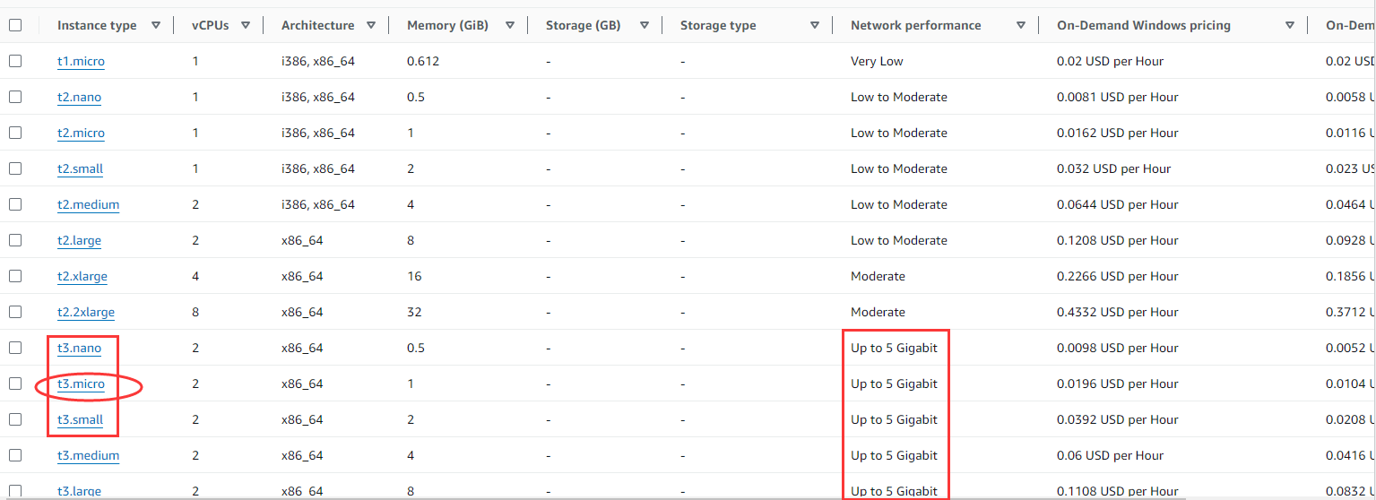

Memory：至少1GB！

耗费：MySQL（30个连接 360MB）、Apache2（8个连接 30MB），减少连接数量
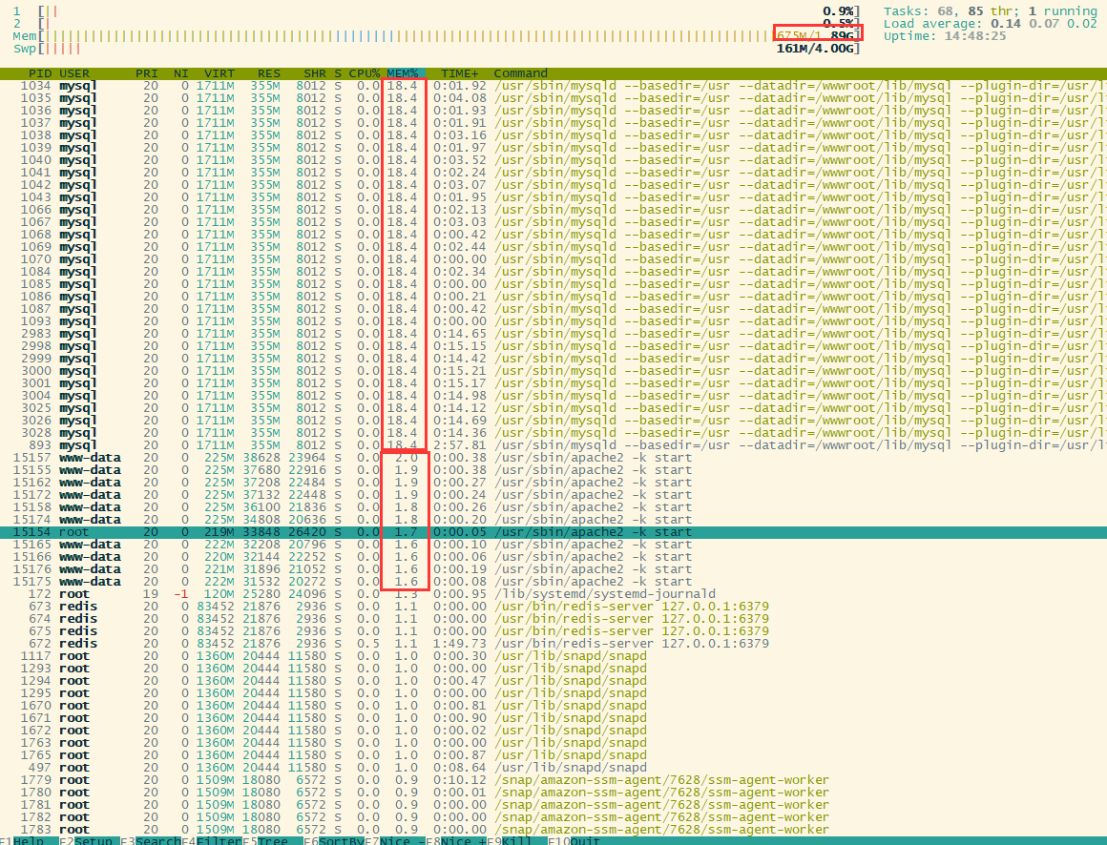

Canonical, Ubuntu, 22.04 LTS, amd64 jammy image build on 2023-12-07

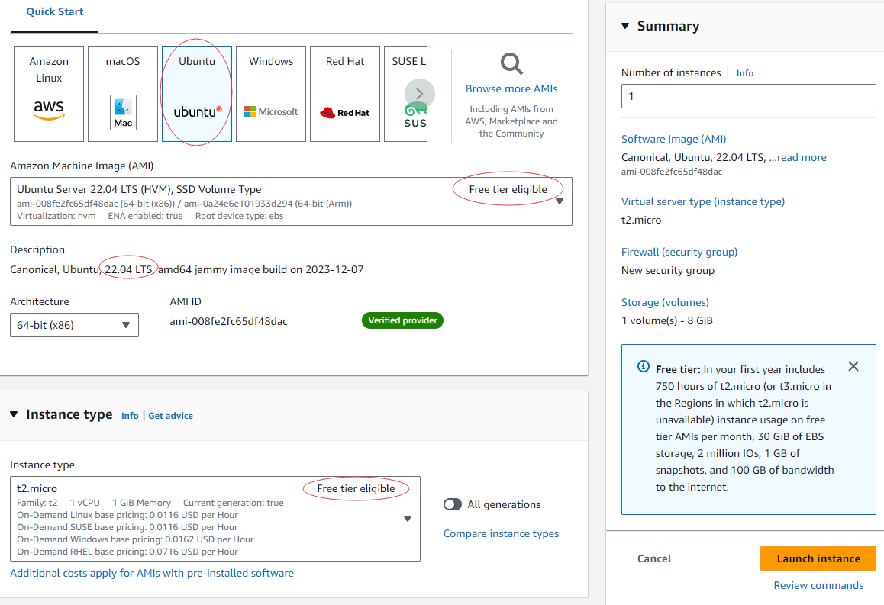

注意：不选择自动分配IP！否则每次实例停止后重启都会改变IP。

Create key pair
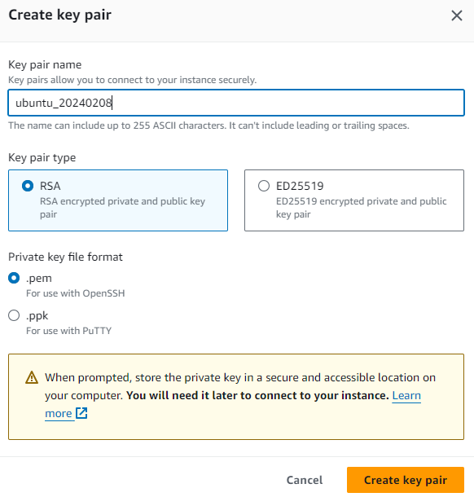
自动生成并下载private key file，然后将它存放到用户admin目录中：
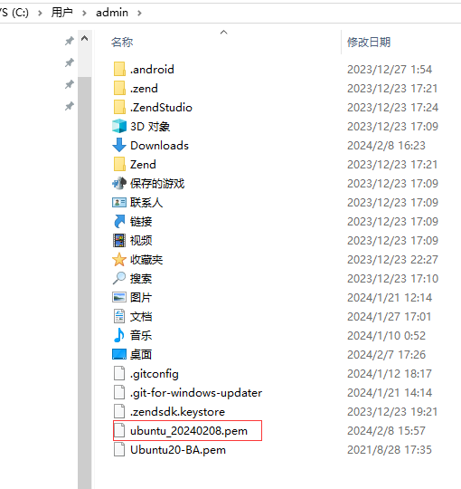
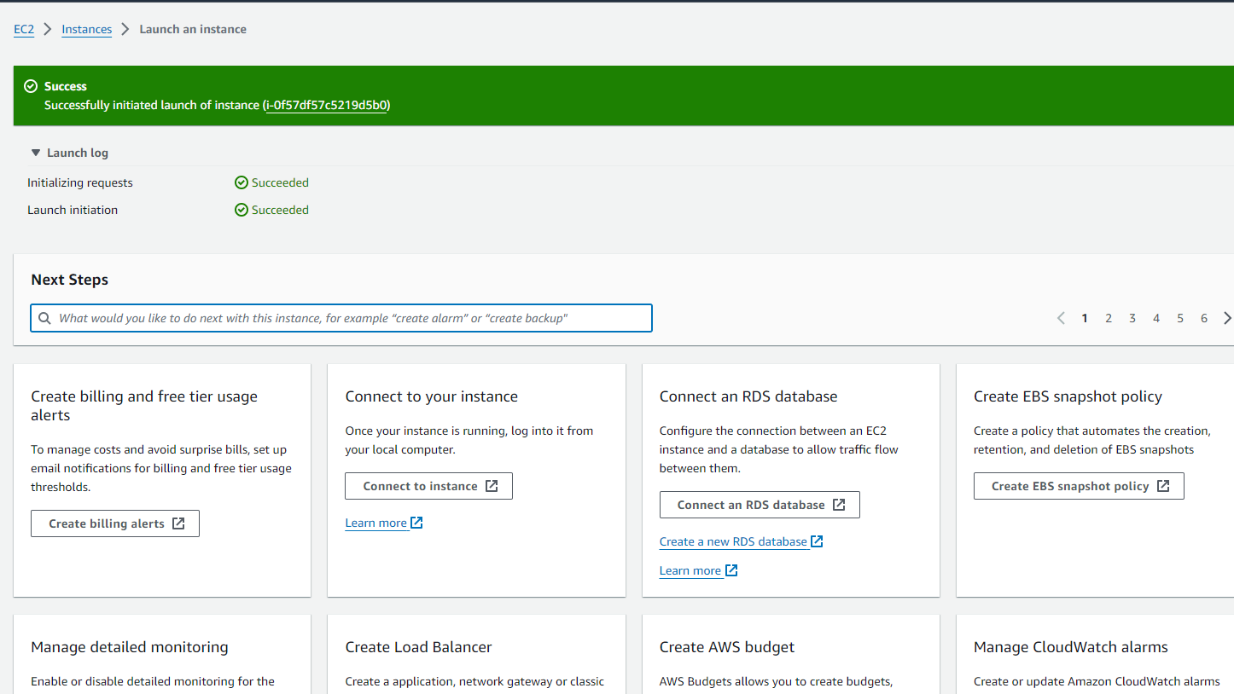

系统存储盘：20GB

数据存储盘：80GB
LJDY：52GB
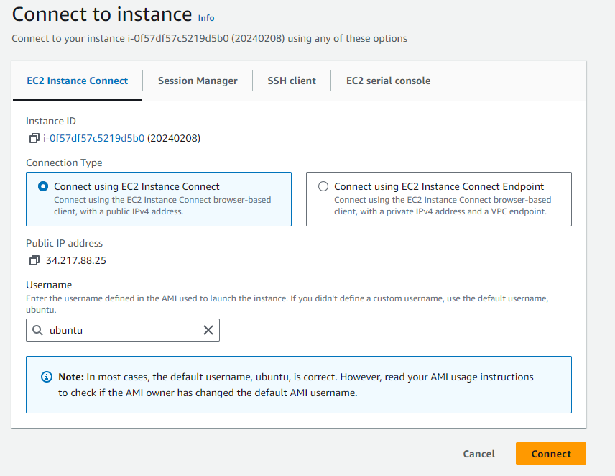

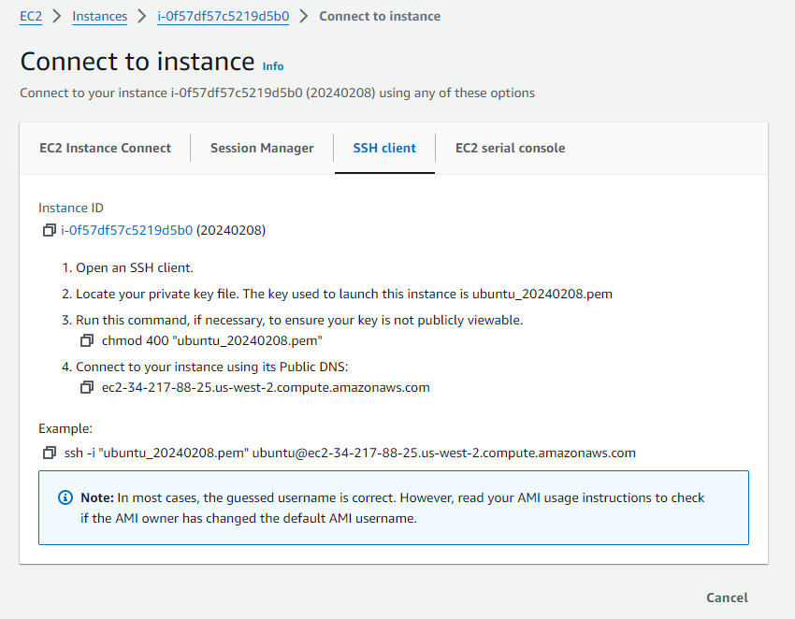

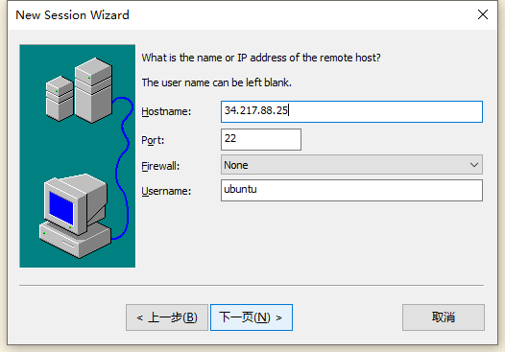

SecureCRT连接服务器

注意：如果两个以上连接，则每个都需要使用Session Option，以区别之。否则使用Global Option即可。

注意：Session Option不能直接使用AWS服务器安装时自动下载的私有密钥（*.pem）！需要导出为Public Key，并去掉私有密钥的后缀（*.pem）
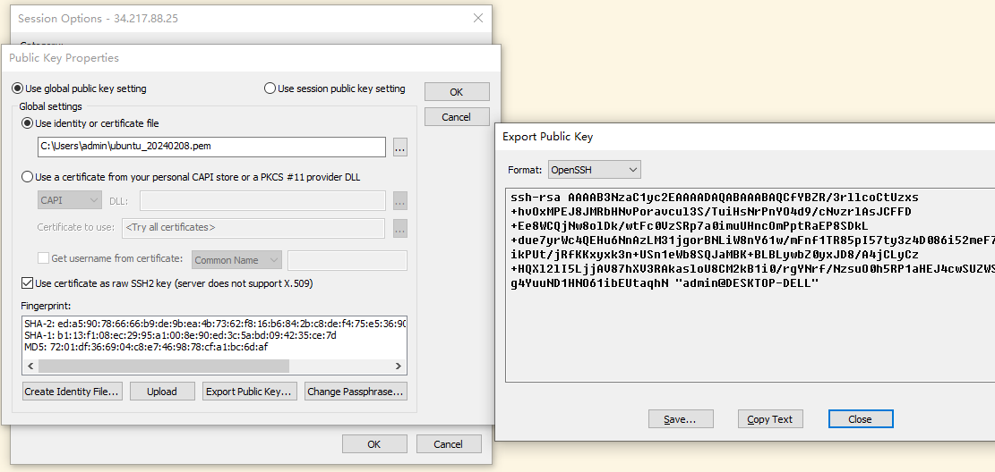
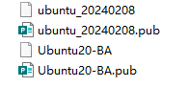

如何让SecureCRT会话保持连接
【Options】->【Global Options】->【General】->【Default Session】点击【Edit default settings】按钮，在【Terminal】中钩上【Send protocol NO-OP】【every 30 seconds】，这样可以保证不会因为一段时间没有操作，而丢掉连接。

创建swap交换文件（2GB）
https://bbs.huaweicloud.com/blogs/192612

swapon -s
Filename Type Size Used Priority
/swapfile file 2084300 387840 -2

cat /etc/fstab
UUID="7e22f26c-2749-4f17-988d-c3852df2561e" /wwwroot ext4 defaults 0 2
/swapfile none swap sw 0 0

Mount数据盘（/wwwroot）

AWS：Attach Volume
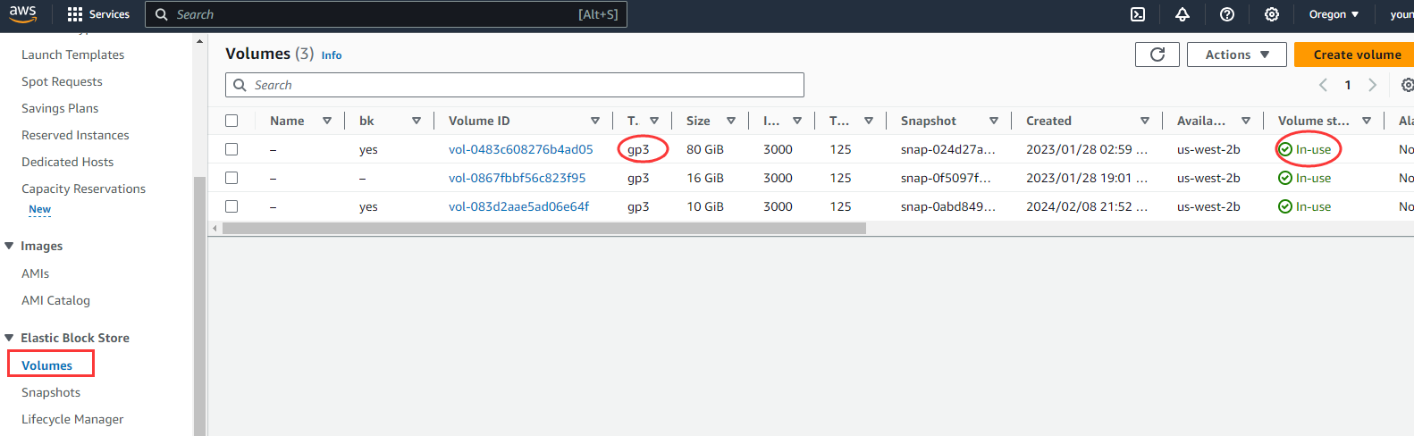

查看所有dev，寻找要mount的磁盘（比如/dev/xvdf）
fdisk -l

创建根目录/wwwroot

mount /dev/xvdf /wwwroot

设置开机自动mount
blkid

/dev/xvdf: UUID="7e22f26c-2749-4f17-988d-c3852df2561e" TYPE="ext4"

vi /etc/fstab
UUID="f69d03b0-9ba3-4553-98b8-756a3ec19a74" /wwwroot ext4 defaults 0 2

运行mount -a

测试重启后是否mount

更新软件
apt-get update
apt-get upgrade
apt-get dist-upgrade

MySQL 5.6.48

默认情况下，Ubuntu20.04安装MySQL的版本为8.0。但8.0更加严格的加密规则，使得一些配置难以实现，建议在ubuntu20.04中安装MySQL5.6

https://stackoverflow.com/questions/62382968/install-mysql-5-6-on-ubuntu-20-04

wget https://dev.mysql.com/get/Downloads/MySQL-5.6/mysql-server_5.6.51-1debian9_amd64.deb-bundle.tar
tar xvf mysql-server_5.6.51-1debian9_amd64.deb-bundle.tar
sudo dpkg -i *.deb (可能会有错误！忽略继续)
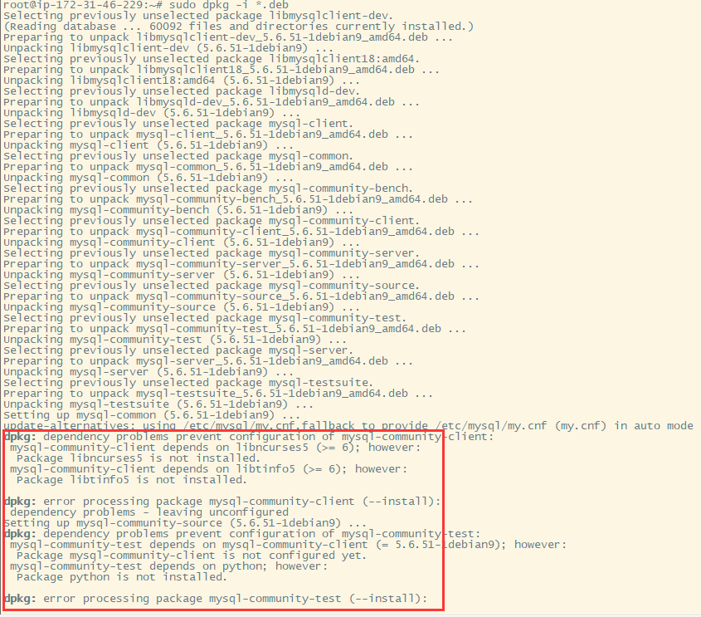

重启MySQL
service mysql restart
service mysql start
service mysql stop

查看运行状态
systemctl status mysql.service
systemctl status mysql.service
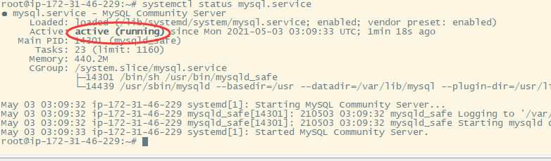

查看MySQL版本
mysql –V

阻止apt-get update时升级为MySQL8.0
新建文件：/etc/apt/preferences.d/mysql
Package: mysql-server
Pin: version 5.6.51-1debian9
pin-priority: 1001

Package: mysql-client
Pin: version 5.6.51-1debian9
Pin-Priority: 1001

Package: mysql-community-server
Pin: version 5.6.51-1debian9
Pin-Priority: 1001

Package: mysql-community-client
Pin: version 5.6.51-1debian9
Pin-Priority: 1001

注：获取版本：apt list --installed | grep -E 'mysql-(client|server)'
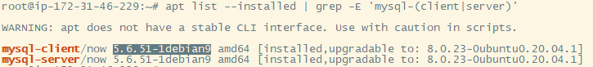
设置上面文件后：
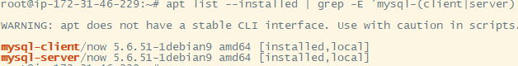

https://www.claudiokuenzler.com/blog/991/install-mysql-5.7-on-ubuntu-20.04-focal-avoid-8.0-packages

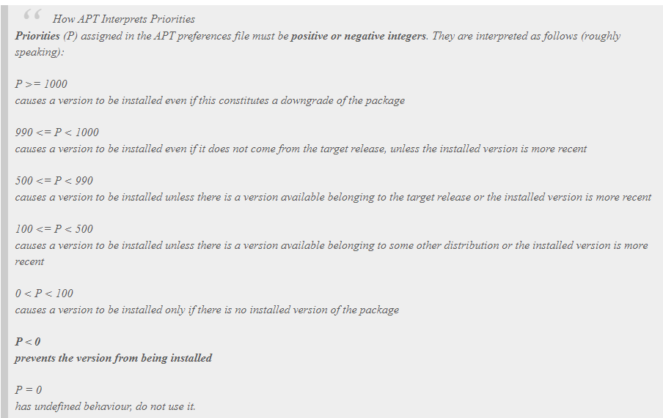

修改数据文件目录lib和端口port=3399
vi /etc/mysql/mysql.conf.d/mysqld.cnf
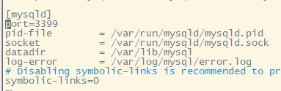

修改数据库文件权限
sudo chown -R mysql /wwwroot/lib
sudo chgrp -R mysql /wwwroot/lib
sudo chmod -R 755 /wwwroot/lib

查看日志
vi /var/log/mysql/error.log
rm /var/log/mysql/error.log
cd /var/log/mysql

添加用户
mysql -u root -p
CREATE USER 'root'@'%' IDENTIFIED BY 'weiwei2544';
GRANT ALL PRIVILEGES ON *.* TO 'root'@'%' IDENTIFIED BY 'weiwei2544';
flush privileges;

MySQL数据库更改名称
https://stackoverflow.com/questions/13693665/cannot-alter-schema-name-in-mysql-5-5-w-mysql-workbench

if your server have phpMyAdmin, you can use it to rename your database (schema):
Go to your phpMyAdmin URL. Default is http://yourdomain.com/phpMyAdmin/
If prompted, enter your database username and password.
Click on "Operations" tab.
Under "Rename database to:" write your new database name.
Click "Go" button.
If prompted, click "OK".

After some seconds, depending on your database content, you will have your database renamed.

What phpMyAdmin is actually doing is create a new database with your new name, import the content from your current database and delete your current database.

Apache2

apt install apache2

vi /etc/apache2/sites-enabled/000-default-le-ssl.conf
vi /etc/apache2/sites-enabled/000-default.conf
vi /etc/apache2/ports.conf
vi /etc/apache2/apache2.conf
service apache2 restart

查看Apache运行状态
sudo systemctl status apache2
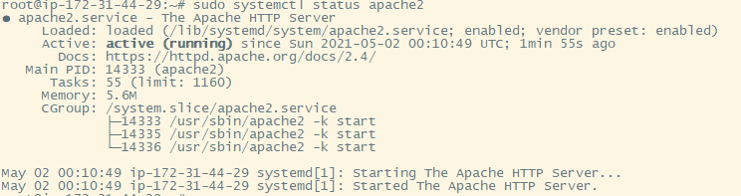

查看日志
vi /var/log/apache2/error.log
vi /var/log/apache2/access.log

修改根目录方法：
缺省目录：/var/www/html

vi /etc/apache2/apache2.conf
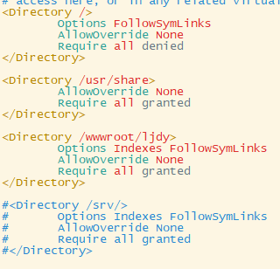

vi /etc/apache2/sites-enabled/000-default.conf
vi /etc/apache2/sites-enabled/000-default-le-ssl.conf

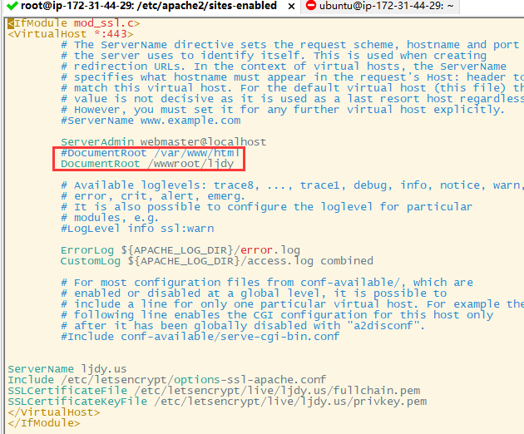
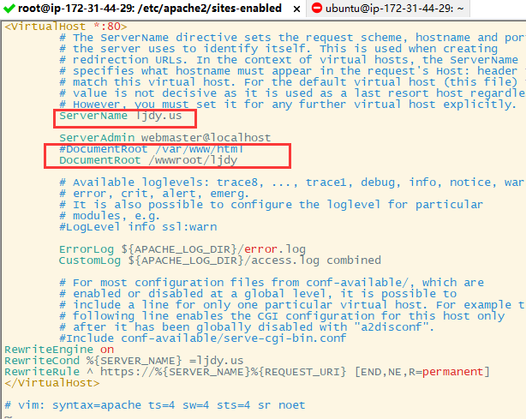

重启Apache

service apache2 start
service apache2 stop
service apache2 restart

网站目录读写权限的设置
https://blog.csdn.net/pcyph/article/details/38933003

假设http服务器运行的用户和用户组是www-data，网站用户为www-data，网站根目录是/var/www/html

方法/步骤
1
我们首先设定网站目录和文件的所有者和所有组为www-data，www-data，如下命令：
sudo chown -R www-data:www-data /var/www/html
2
设置网站目录权限为750，750是www-data用户对目录拥有读写执行的权限，这样www-data用户可以在任何目录下创建文件，用户组有有读执行权限，这样才能进入目录，其它用户没有任何权限。
sudo find -type d -exec chmod 750 {} \;
3
设置网站文件权限为640，640指只有www-data用户对网站文件有更改的权限，http服务器只有读取文件的权限，无法更改文件，其它用户无任何权限。
sudo find -not -type d -exec chmod 640 {} \;
4
针对个别目录设置可写权限。比如网站的一些缓存目录就需要给http服务有写入权限。例如discuz x2的/data/目录就必须要写入权限。
sudo find data -type d -exec chmod 770 {} \;

使用mpm_prefork节省内存占用
<IfModule mpm_prefork_module>
StartServers 3
#服务启动时子进程的数量;默认是5个;
MinSpareServers 3
#空闲时子进程的最小数量; 默认是5个;不够则自动创建>新的子进程;
MaxSpareServers 5
#空闲时子进程的最大数量; 默认是10个;多了则杀死多的
字进程;
ServerLimit 50
MaxRequestWorkers 50
#默认150,同一时间内客户端接入最大的请求数量,超过后这等待进程>释放后再接入;
MaxConnectionsPerChild 5000
#每个子进程处理多少个连接后,自动销毁,0表示一直不结束；
</IfModule>

连接超时
Timeout 30 （连接超时缺省为300，太大了，缩小会减少同时连接数，即上面占用的实际线程数）

KeepAlive
KeepAlive On （开启可以提高性能，因为一个页面一般会有多个请求）
MaxKeepAliveRequests 50 （这个数目自己根据网页内容调节）
KeepAliveTimeout 25 （这个小于Timeout就行）

FIX#You don't have permission to access / on this server.

https://www.jianshu.com/p/acc560204a4d
解决方法如下:
vi /etc/apache2/apache2.
找到 <Directory> 的字段

语句
按照红框里的格式添加配置
并把路径修改为你之前修改的站点根目录
保存，然后重启apache2

PHP 7.4.3

apt install php

配置文件：vi /etc/php/7.4/apache2/php.ini

安装Module
sudo apt-get install libapache2-mod-php5.6

sudo apt-get install -y php5.6-mysql
sudo apt-get install -y php5.6-curl
sudo apt-get install -y php5.6-xml
sudo apt install php5.6-xdebug

sudo apt-get install -y php5.6-gd
sudo apt-get install -y php5.6-mbstring
sudo apt-get install -y php5.6-zip

sudo apt-get install -y php5.6-bcmath
sudo apt-get install -y php5.6-bz2
sudo apt-get install -y php5.6-intl
sudo apt-get install -y php5.6-redis
sudo apt-get install php5.6-memcached
sudo apt-get install -y php5.6-exif

查看已安装的模块：php -m
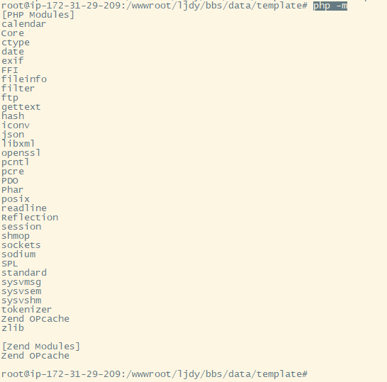

安装MySqli模块：sudo apt-get install php7.4-mysql

FIX# Oops! System file lost: class/class_mysqli.php
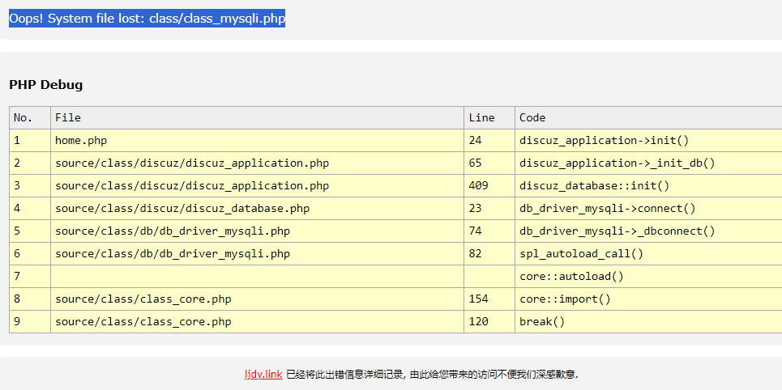

解决：vi /etc/php/7.4/apache2/php.ini
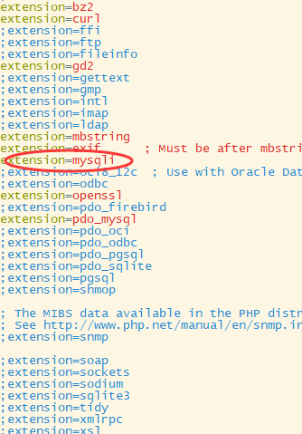
注意：确保已经安装MySqli模块！

安装XML模块
apt-get install php-xml

FIX#Call to undefined function xml_parser_create()
检查是否安装了XML模块：apt-get search php |grep xml

SSL：安装certbot-dns-cloudflare
https://certbot.eff.org/instructions?ws=apache&os=ubuntufocal

注意：LetsEncrypt does not offer Certificates for IP addresses（如https://44.224.198.158），但https://zerossl.com/可以

首先，清除Certbot
If you have any Certbot packages installed using an OS package manager like apt, dnf, or yum, you should remove them before installing the Certbot snap to ensure that when you run the command certbot the snap is used rather than the installation from your OS package manager. The exact command to do this depends on your OS, but common examples are sudo apt-get remove certbot, sudo dnf remove certbot, or sudo yum remove certbot.

FIX#Certbot does now know how to configure my Apache webserver
https://community.letsencrypt.org/t/certbot-does-now-know-how-to-configure-my-apache-webserver/155921
sudo rm /etc/apt/preferences.d/nosnap.pref

sudo apt update

sudo apt install snapd

sudo snap install core

sudo snap refresh core

sudo snap install --classic certbot

sudo ln -s /snap/bin/certbot /usr/bin/certbot

sudo snap set certbot trust-plugin-with-root=ok

sudo snap install certbot-dns-cloudflare

添加证书：certbot --cert-name ibrainbook.com -d ibrainbook.com -d www.ibrainbook.com -d ljdy.fun -d www.ljdy.fun -d ljdy.space -d www.ljdy.space
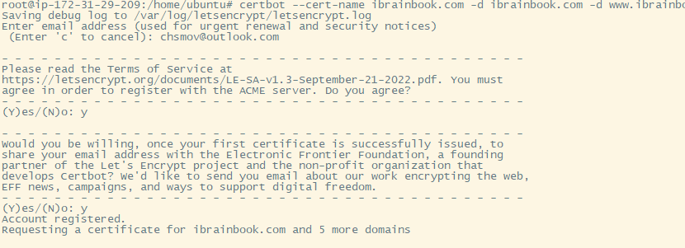

查看证书有效期：certbot certificates

更新证书有效期：certbot renew (必须开放80端口！)
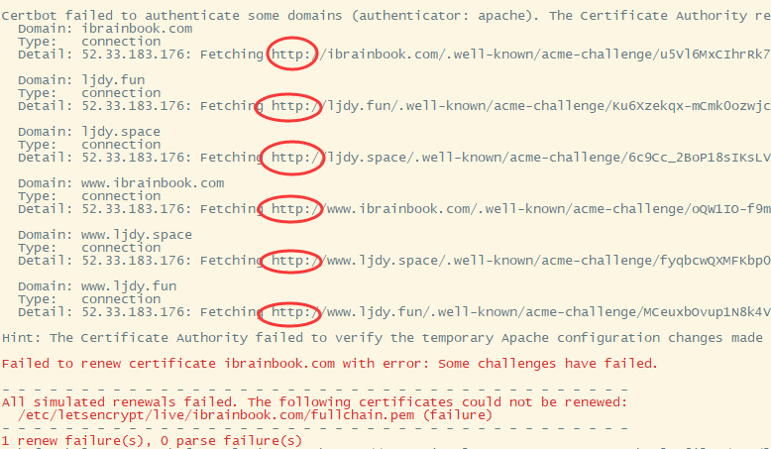

Automatic renewal：必须开放80端口！
https://certbot.eff.org/instructions?ws=apache&os=ubuntufocal
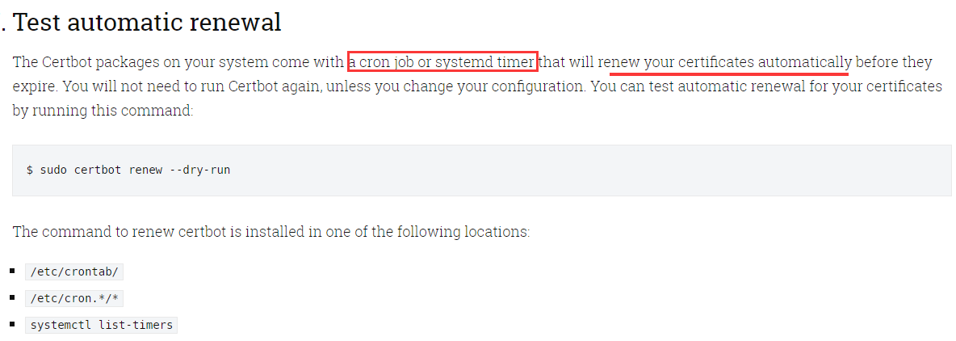
Test automatic renewal for your certificates by running this command:
sudo certbot renew --dry-run(必须开放80端口！)

SSL：安装ZeroSSL
https://zerossl.com/
https://www.51cto.com/article/708255.html
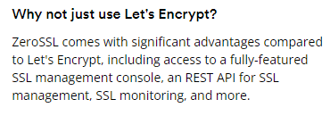

安装FTP
sudo apt install vsftpd

重启服务
sudo systemctl start vsftpd
sudo systemctl enable vsftpd
sudo systemctl restart vsftpd.service

查看状态：
sudo systemctl status vsftpd
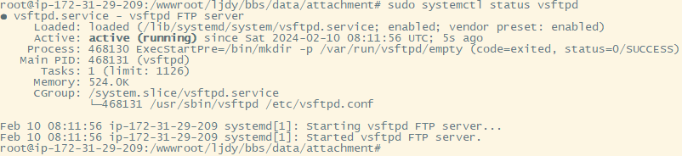

修改配置：vi /etc/vsftpd.conf

# Uncomment this to enable any form of FTP write command.
write_enable=YES

# chroot_list_enable below.
chroot_local_user=YES

ssl_enable=YES
# Uncomment this to indicate that vsftpd use a utf8 filesystem.
#utf8_filesystem=YES
allow_writeable_chroot=YES

配置用户组sftp及用户sftpuser

创建用户组sftp
sudo addgroup sftp

创建用户sftpuser，并添加到用户组sftp中
useradd -m sftpuser -g sftp

设置用户密码：
sudo passwd sftpuser
New password: [&Wxxx6&]
Retype new password:
passwd: password updated successfully

授予用户对自己主目录的完全访问权限，但拒绝对系统上所有其他用户的目录进行访问：
sudo chmod 700 /home/sftpuser/

设置sftp用户组的根目录

vi /etc/ssh/sshd_config
PasswordAuthentication yes

###设置sftp用户组的根目录###
Match group sftp
ChrootDirectory /wwwroot
X11Forwarding no
AllowTcpForwarding no
ForceCommand internal-sftp

重启ssh服务生效：service ssh restart

登陆测试
sftp sftpuser@127.0.0.1
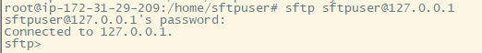

Rar

apt install rar

排除目录ultrax_ljdy和flashcard
rar a -xultrax_ljdy -xflashcard ljdy.rar

Redis

安装Redis
sudo apt install redis-server

sudo apt-get install php7.4-redis

运行Redis

redis-server
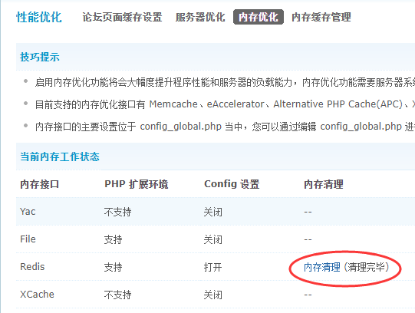
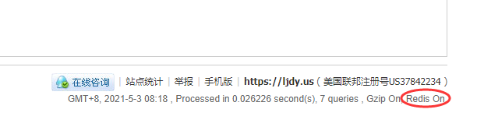

注意：需要运行redis-server，否则没有出现清理内存字样！
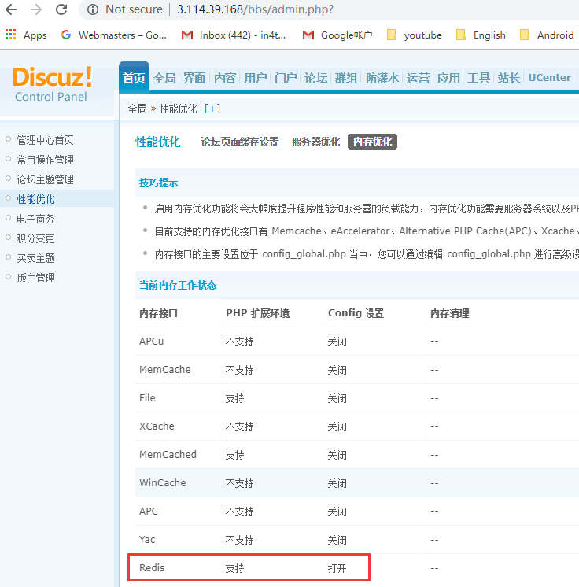

查看 redis 是否启动
redis-cli
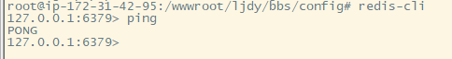

Memcached

sudo apt install memcached

sudo apt-get install php7.4-memcached

service memcached restart

备份

Ubuntu下载APK
vi /etc/mime.types
application/vnd.android.package-archive apk

vi /etc/apache2/mods-available/mime.conf
AddType application/vnd.android.package-archive .apk

=== 安全监控

查看最近登录的用户：last

安装nethogs
apt-get install nethogs

nethogs -d 3

安装nload
apt-get install nload

安装netstat
apt install net-tools

netstat -n | awk '/^tcp/ {++state[$NF]} END {for(key in state) print key,"\t",state[key]}'
netstat -ntu|grep 'CLOSE_WAIT'|awk '{print $5}'|cut -d: -f1 -s|sort|uniq -c|sort -nk1
netstat -ntu|awk '{print $6"\t"$5}'|cut -d: -f1 -s|sort|uniq -c|sort -nk1
netstat -n|grep TIME_WAIT|awk '{print $5}'|sort|uniq -c|sort -rn|head -n20
netstat -an | grep SYN | awk '{print $5}' | awk -F： '{print1}' | sort | uniq -c | sort -nr | more

安装iftop
apt install iftop

iftop -t -nNB -m 10M

？？？Apache监控: apachetop
https://zhuanlan.zhihu.com/p/368792759

=== 安全防卫

？？？（不建议！除非不用iptables）激活ufw：Ubuntu已经安装了，只是未激活！

注意：/etc/ufw/sysctl.conf将覆盖/etc/sysctl.conf and /etc/sysctl.d
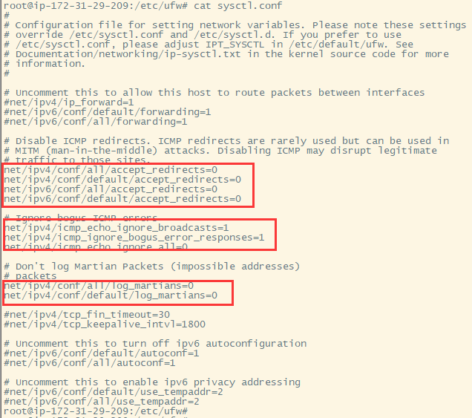
If you prefer to use /etc/sysctl.conf, please adjust IPT_SYSCTL in /etc/default/ufw
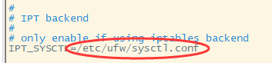

禁止IP访问网站
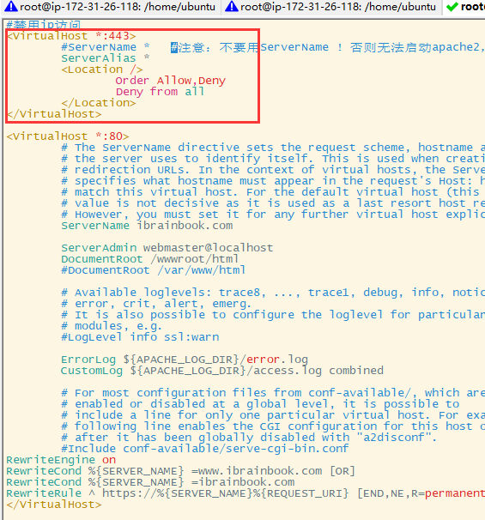

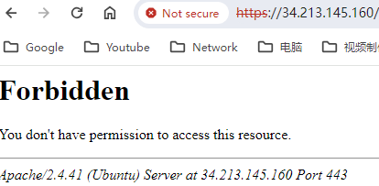

注意：不要用ServerName ！否则无法启动apache2，出错Invalid ServerName "*" use ServerAlias to set multiple server names

？？？更改SSH端口22

更改SSL端口443

vi /etc/apache2/ports.conf
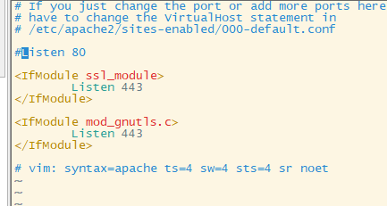

vi /etc/apache2/sites-enabled/000-default-le-ssl.conf
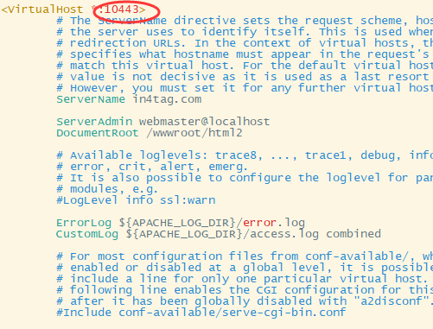

netstat -tnlp
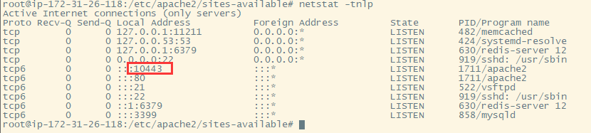

更改AWS进出规则

测试：https://in4tag.com:10443/bbs/

更改DZ论坛后台UCenter中的应用链接

加强AWS安全规则

设置Outbound rules

注意：要升级或下载软件、或查看SSL证书过期时间时，需要允许任何Outbound！
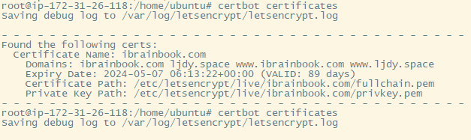

允许MySQL port！如3399

允许443端口！否则DZ论坛远程通信失败！
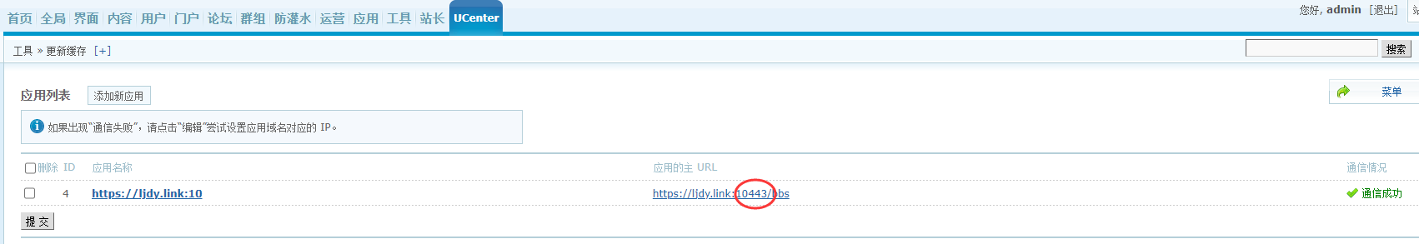

netstat -tnlp
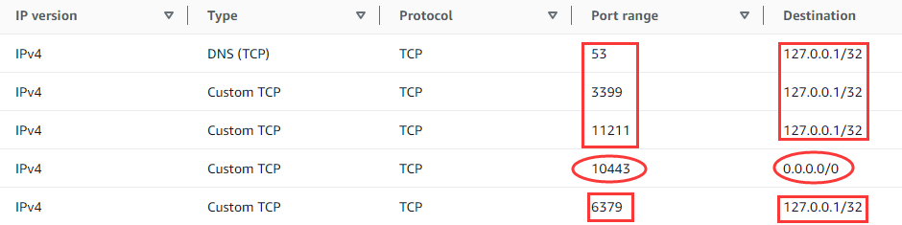

设置Inbound rules只允许443端口给anyone

设置Network ACLs

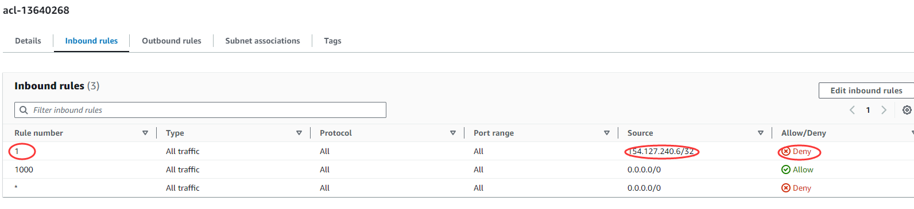

？？？注意：如何批量输入IP Sets？？？

通过.htaccess放盗链:Apache rewrite
#判断是否开启重写模块
<IfModule mod_rewrite.c>
#开启重写引擎
RewriteEngine on

RewriteCond %{HTTP_REFERER} !^$
RewriteCond %{HTTP_REFERER} !^http://(www.)?ljdy.tv/.*$ [NC]
RewriteCond %{HTTP_REFERER} !^http://3.114.39.168/.*$ [NC]
RewriteRule .(bmp|jpeg|gif|jpg|png)$ http://ljdy.tv/bbs/static/image/common/watermark.png [R=302,L]
</IfModule>

===调优
https://www.jb51.net/article/91194.htm
一般情况下，我们需要优化apache就是因为apache占用大量的内存，导致vps当机，因为perfork是多进程处理的，每个进程都会点用一定的内存数量。所以限制httpd进程的数量，从而达到优化apache的作用。
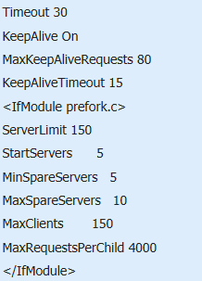

vi /etc/httpd/conf/httpd.conf

使用mpm_prefork节省内存占用
<IfModule mpm_prefork_module>
StartServers 3
#服务启动时子进程的数量;默认是5个;
MinSpareServers 3
#空闲时子进程的最小数量; 默认是5个;不够则自动创建>新的子进程;
MaxSpareServers 5
#空闲时子进程的最大数量; 默认是10个;多了则杀死多的
字进程;
ServerLimit 50
MaxRequestWorkers 50
#默认150,同一时间内客户端接入最大的请求数量,超过后这等待进程>释放后再接入;
MaxConnectionsPerChild 5000
#每个子进程处理多少个连接后,自动销毁,0表示一直不结束；
</IfModule>

连接超时
Timeout 30 （连接超时缺省为300，太大了，缩小会减少同时连接数，即上面占用的实际线程数）

设置Apache的KeepAlive、MaxKeepAliveRequests、KeepAliveTimeout
#
# KeepAlive: Whether or not to allow persistent connections (more than
# one request per connection). Set to "Off" to deactivate.
#
KeepAlive On

#
# MaxKeepAliveRequests: The maximum number of requests to allow
# during a persistent connection. Set to 0 to allow an unlimited amount.
# We recommend you leave this number high, for maximum performance.
#
MaxKeepAliveRequests 500

#
# KeepAliveTimeout: Number of seconds to wait for the next request from the
# same client on the same connection.
#
KeepAliveTimeout 10

KeepAlive On （开启可以提高性能，因为一个页面一般会有多个请求）
MaxKeepAliveRequests 50 （这个数目自己根据网页内容调节）
KeepAliveTimeout 25 （这个小于Timeout就行）

原则：不要开太多httpd进程！应保留至少100MB内存！

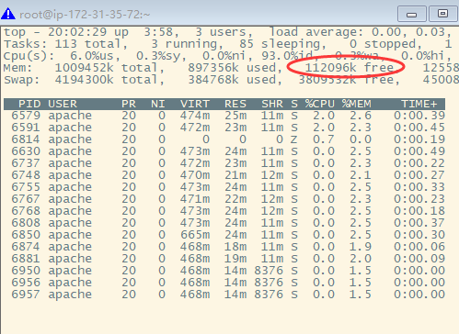

检验：压力测试5秒内完成90%

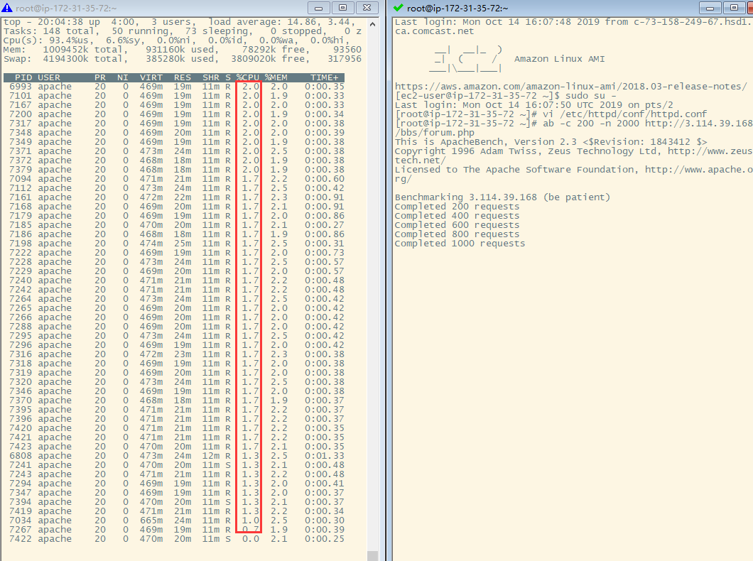
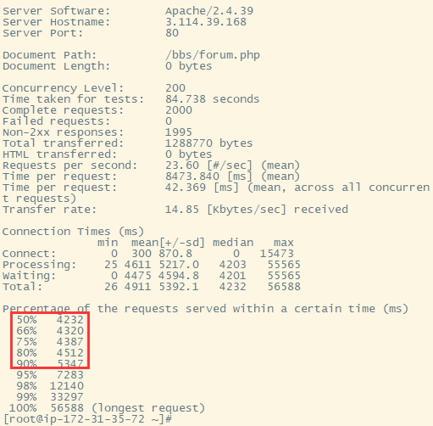

压力测试

ab -c 200 -n 2000 http://3.114.39.168/bbs/forum.php?mod=viewthread&tid=324898

=== 维护

？？？更换IP

更换域名

vi /etc/apache2/sites-enabled/000-default-le-ssl.conf
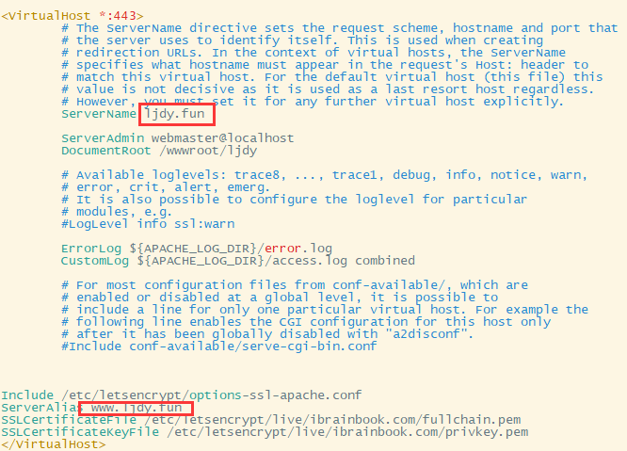

添加证书（注意：必须开放80端口！）
certbot --cert-name ibrainbook.com -d ibrainbook.com -d www.ibrainbook.com -d ljdy.fun -d www.ljdy.fun -d ljdy.space -d www.ljdy.space

DZ论坛修改设置
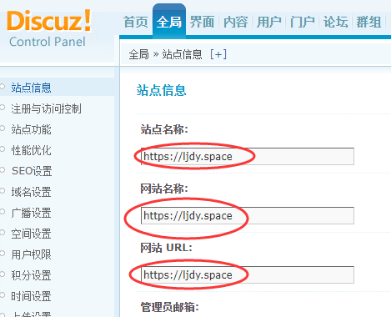
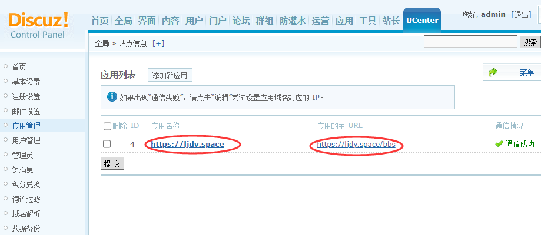

黎叔QQ

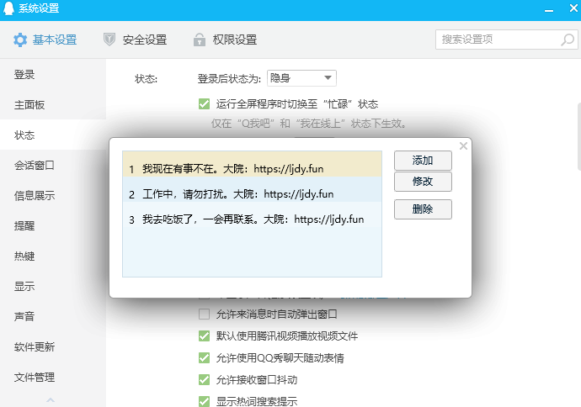

群发邮件通知

AWS监控警报（发送Email）

警报：Network-In-high-3M
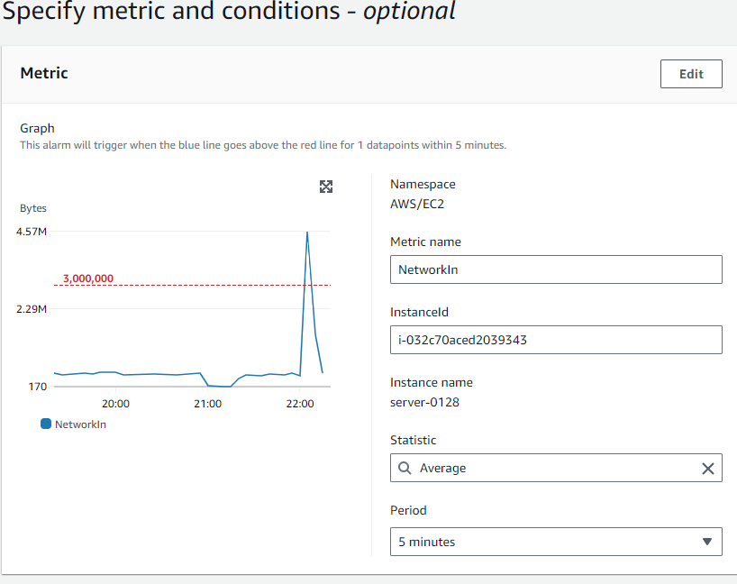
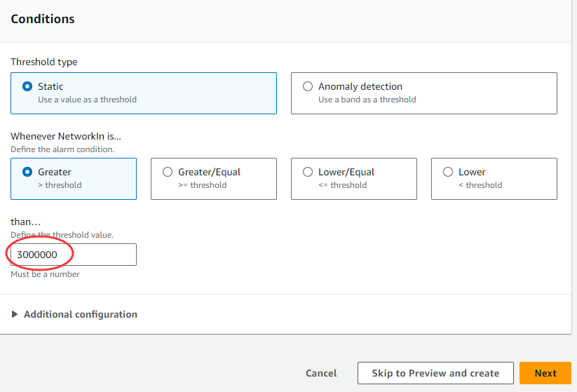

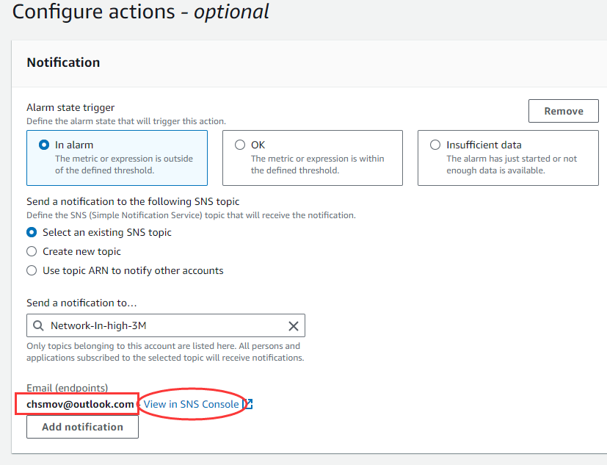
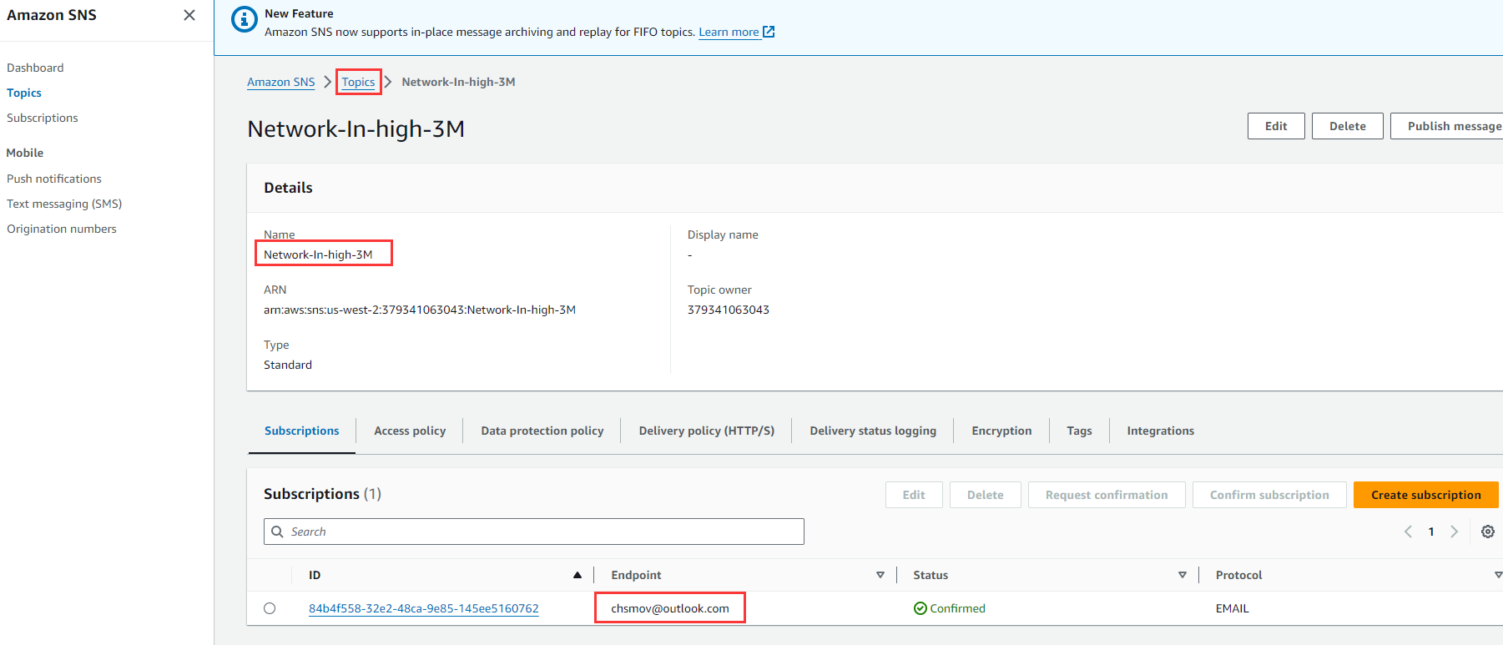

AWS自动备份snap
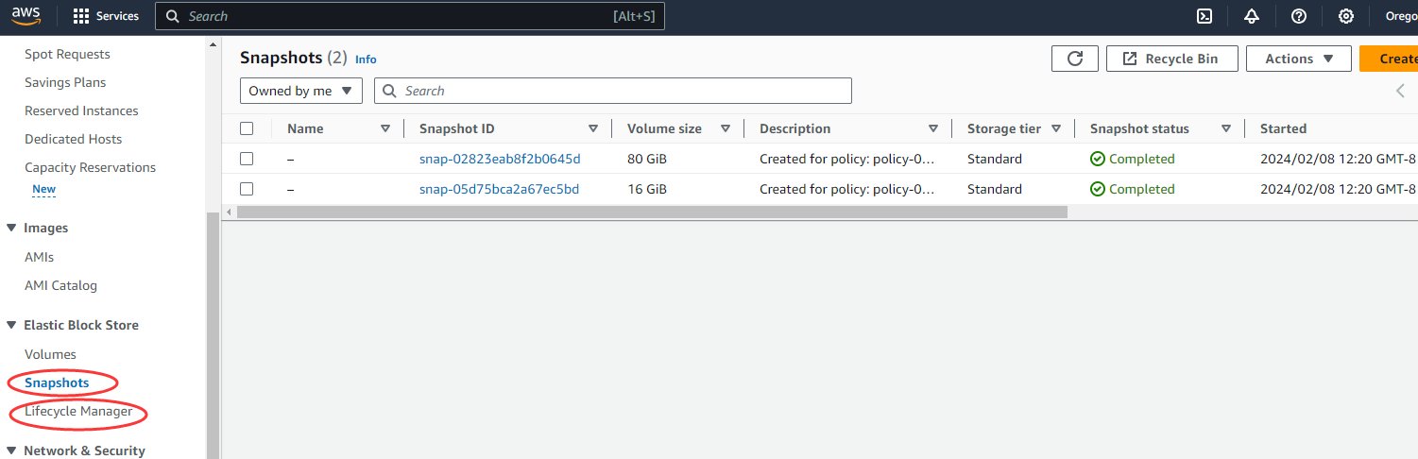
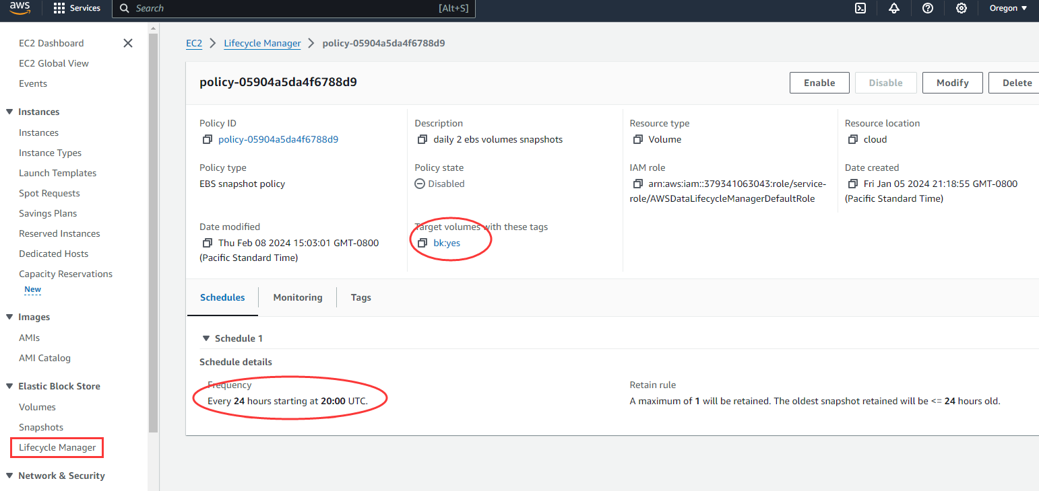

===DZ论坛设置

[FIX#DZ封面设置失败；服务器缺少处理图片所需的功能，无法处理；无法上传真实照片；后台UCenter验证码是花的]
https://moneyslow.com/discuz%E9%94%99%E8%AF%AF%E6%9C%8D%E5%8A%A1%E5%99%A8%E7%BC%BA%E5%B0%91%E5%A4%84%E7%90%86%E5%9B%BE%E7%89%87%E6%89%80%E9%9C%80%E7%9A%84%E5%8A%9F%E8%83%BD%E6%97%A0%E6%B3%95%E5%A4%84%E7%90%86.html

解决：php -m 发现没有gd模块
apt-get install php7.4-gd

网易邮箱开通SMTP,获得授权码的方法（需要手机号！授权码代替密码）
https://www.yiyisoft.com/news/287.html
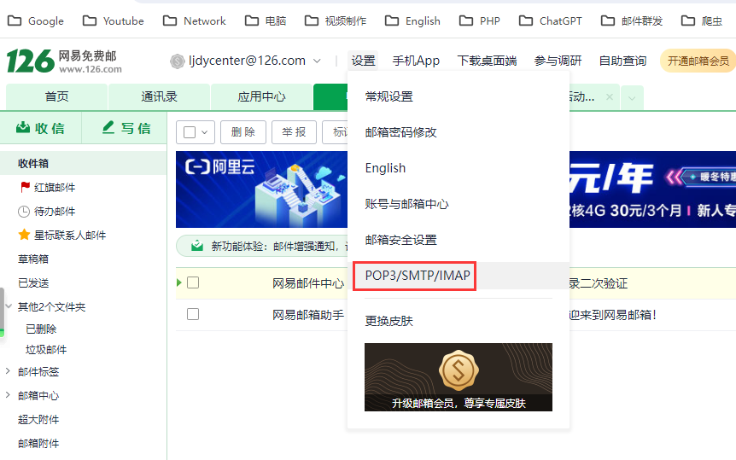

DZ邮箱配置和测试
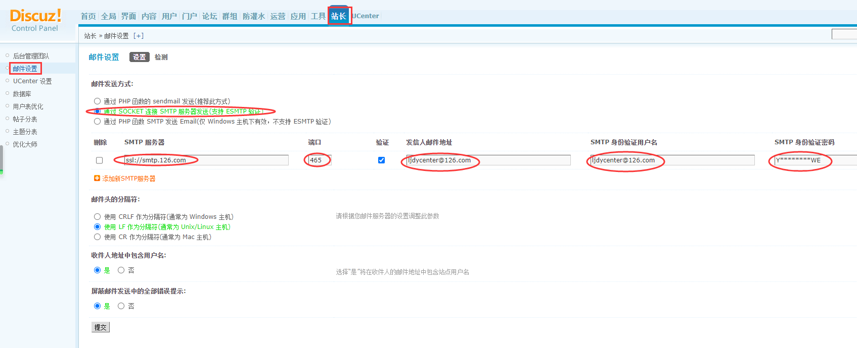

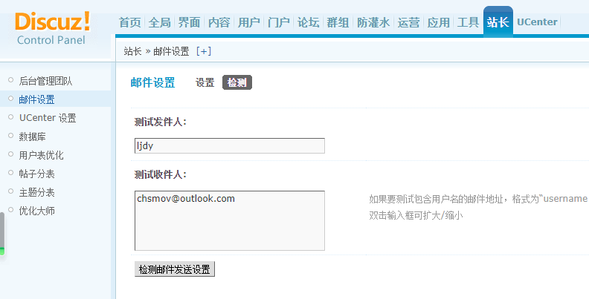

查看LOG
cd /wwwroot/ljdy/bbs/data/log
cat 202402_SMTP.php

注意：服务器必须开放Network-Out的SMTPS（465）端口给所有人！否则LOG报错： (ssl://smtp.126.com:465) CONNECT - Unable to connect to the SMTP server

注意：使用ssl://及465端口

注意：发信人邮件地址必须与SMTP用户名一致！

=== 新安装的系统

【存在】进程：/snap/amazon-ssm-agent/7628/ssm-agent-worker
Configure instance permissions for Systems Manager
https://docs.aws.amazon.com/systems-manager/latest/userguide/setup-instance-permissions.html
Working with SSM Agent - AWS Systems Manager

【存在】 IP address: 169.254.169.254?

https://serverfault.com/questions/782599/how-does-aws-configure-the-169-254-169-254-address-on-an-instance
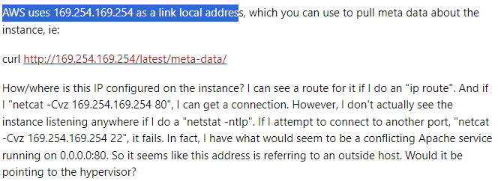
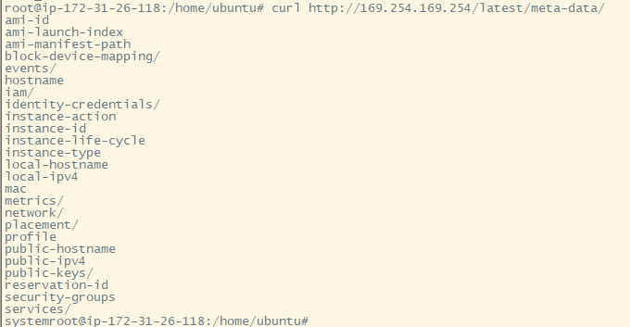
https://stackoverflow.com/questions/42314029/whats-special-about-169-254-169-254-ip-address-for-aws

【隐患】#postfix:x:117:124::/var/spool/postfix:/usr/sbin/nologin
vi /etc/passwd

